«УТВЕРЖДЕНО

Приказ Министерства образования и науки

Донецкой Народной

Республики

20.07.2015 года № 331».



Порядок приема

детей в дошкольные образовательные учреждения

1. Настоящий Порядок приема детей в дошкольные образовательные учреждения (далее - Порядок) определяет правила приема граждан Донецкой Народной Республики в учреждения, осуществляющие образовательную деятельность по образовательным программам дошкольного образования (далее – дошкольные образовательные учреждения).

1. Прием иностранных граждан и лиц без гражданства осуществляется в соответствии с настоящим Порядком и действующим законодательством.

1. Правила приема в образовательные учреждения на обучение по образовательным программам дошкольного образования должны обеспечивать прием всех граждан, имеющих право на получение дошкольного образования.

Прием граждан на обучение по образовательным программам дошкольного образования в филиале образовательного учреждения осуществляется в соответствии с правилами приема на обучение в образовательное учреждение.

1. В приеме в образовательные учреждения на обучение по образовательным программам дошкольного образования может быть отказано только по причине отсутствия в нем свободных мест. В случае отсутствия мест в дошкольном образовательном учреждении родители (законные представители) ребенка для решения вопроса о его устройстве в другое дошкольное образовательное учреждение обращаются непосредственно в орган местного самоуправления, осуществляющий управление в сфере образования (управления, отделы образования).

1. Дошкольное образовательное учреждение обязано ознакомить родителей (законных представителей) со своим уставом, лицензией на осуществление образовательной деятельности, с образовательными программами и другими документами, регламентирующими организацию и осуществление образовательной деятельности, права и обязанности воспитанников.

1. Прием в дошкольное образовательное учреждение осуществляется в течение всего календарного года при наличии свободных мест. В дошкольное образовательное учреждение принимаются дети в возрасте от полутора до семи лет.

1. Управление (отдел) образования города (района) проводит регистрацию, учет обращений граждан, в том числе иностранных граждан и лиц без гражданства, о приеме детей в дошкольное образовательное учреждение и выдает направление в конкретное дошкольное образовательное учреждение.

1. Прием детей в дошкольное образовательное учреждение осуществляется на основании заявления, направления управления (отдела) образования, документов, удостоверяющих личность одного из родителей (законных представителей), либо установленного действующим законодательством документа, удостоверяющего личность иностранного гражданина и лица без гражданства, подтверждающего законность пребывания на территории Донецкой Народной Республики, медицинской справки о состоянии здоровья ребенка, справки участкового врача об эпидемиологическом окружении, свидетельства о рождении ребенка.

Дошкольное образовательное учреждение может осуществлять прием указанного заявления в форме электронного документа с использованием информационно-телекоммуникационных сетей общего пользования.

В заявлении родителями (законными представителями) ребенка указываются следующие сведения:

а) фамилия, имя, отчество ребенка;

б) дата и место рождения ребенка;

в) фамилия, имя, отчество родителей (законных представителей)

ребенка;

г) адрес места жительства ребенка, его родителей (законных

представителей);

д) контактные телефоны родителей (законных представителей) ребенка.

Примерная форма заявления размещается дошкольным образовательным учреждением на информационном стенде, на официальном сайте дошкольного образовательного учреждения в сети Интернет.

1. Дети с ограниченными возможностями здоровья принимаются на обучение по адаптированной образовательной программе дошкольного образования только с согласия родителей (законных представителей) и на основании рекомендаций психолого-медико-педагогической комиссии.

1. Требование представления иных документов для приема детей в дошкольные образовательные учреждения в части, не урегулированной законодательством об образовании, не допускается.

1. Факт ознакомления родителей (законных представителей) ребенка, в том числе через информационные системы общего пользования, с лицензией на осуществление образовательной деятельности, уставом дошкольного образовательного учреждения фиксируется в заявлении о приеме и заверяется личной подписью родителей (законных представителей) ребенка.

Подписью родителей (законных представителей) ребенка фиксируется также согласие на обработку их персональных данных и персональных данных ребенка в порядке, установленном действующим законодательством.

1. Заявление о приеме в дошкольное образовательное учреждение и прилагаемые к нему документы, представленные родителями (законными представителями) детей, регистрируются руководителем дошкольного образовательного учреждения или уполномоченным им должностным лицом, ответственным за прием документов, в журнале приема заявлений о приеме в дошкольное образовательное учреждение. После регистрации заявления родителям (законным представителям) детей выдается расписка о получении документов, содержащая информацию о регистрационном номере заявления о приеме ребенка в дошкольное образовательное учреждение, перечне представленных документов. Расписка заверяется подписью должностного лица дошкольного образовательного учреждения, ответственного за прием документов, и печатью учреждения.

1. Дети, родители (законные представители) которых не представили необходимые для приема документы в соответствии с пунктом 8 настоящего Порядка, остаются на учете детей, нуждающихся в предоставлении места в образовательном учреждении. Место в образовательном учреждении ребенку предоставляется при освобождении мест в соответствующей возрастной группе в течение года, о чем оповещаются родители (законные представители).

1. После приема документов, указанных в пункте 8 настоящего Порядка, заключается договор между дошкольным образовательным учреждением и родителями (законными представителями).

1. Руководитель дошкольного образовательного учреждения издает приказ о зачислении ребенка в дошкольное образовательное учреждение в течение трех рабочих дней после заключения договора. Приказ в трехдневный срок после издания размещается на информационном стенде и официальном сайте дошкольного образовательного учреждения.

1. На каждого ребенка, зачисленного в дошкольное образовательное учреждение, заводится личное дело, в котором хранятся все сданные документы.

Заместитель Министра образования и науки И.В.Симонова

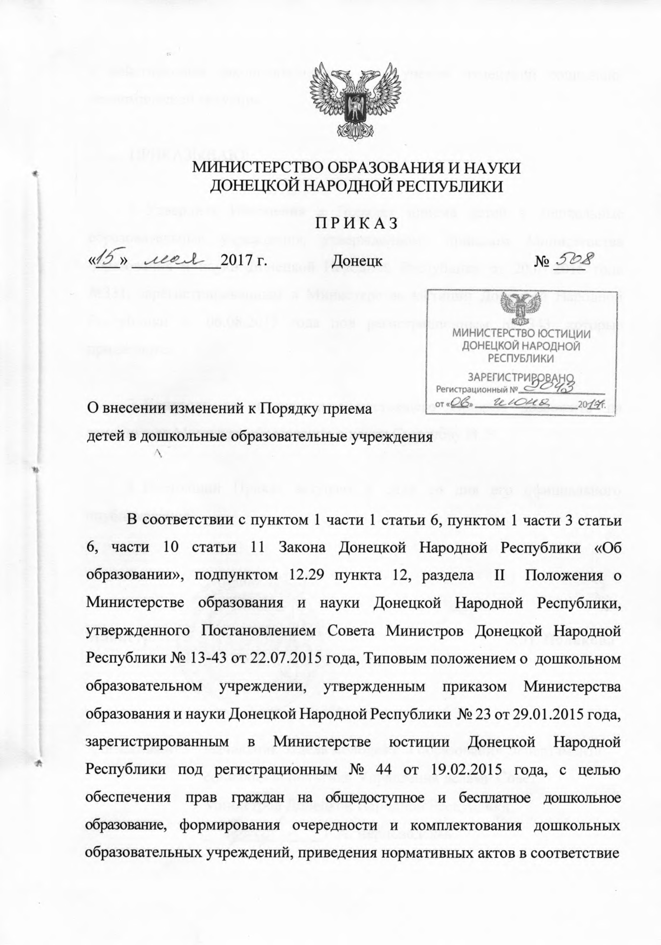

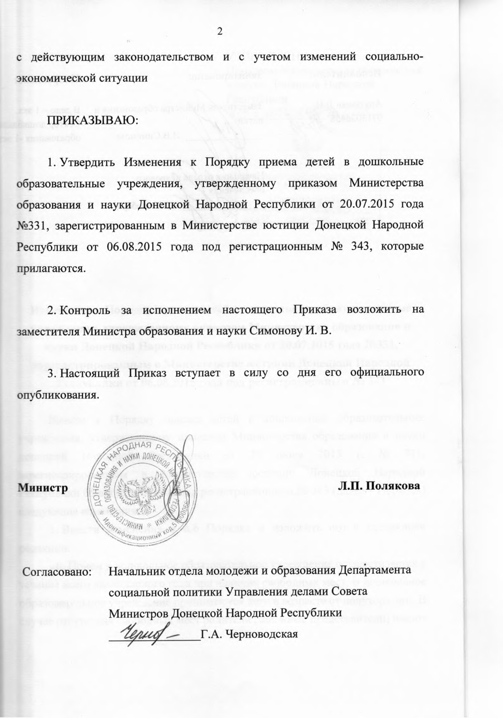

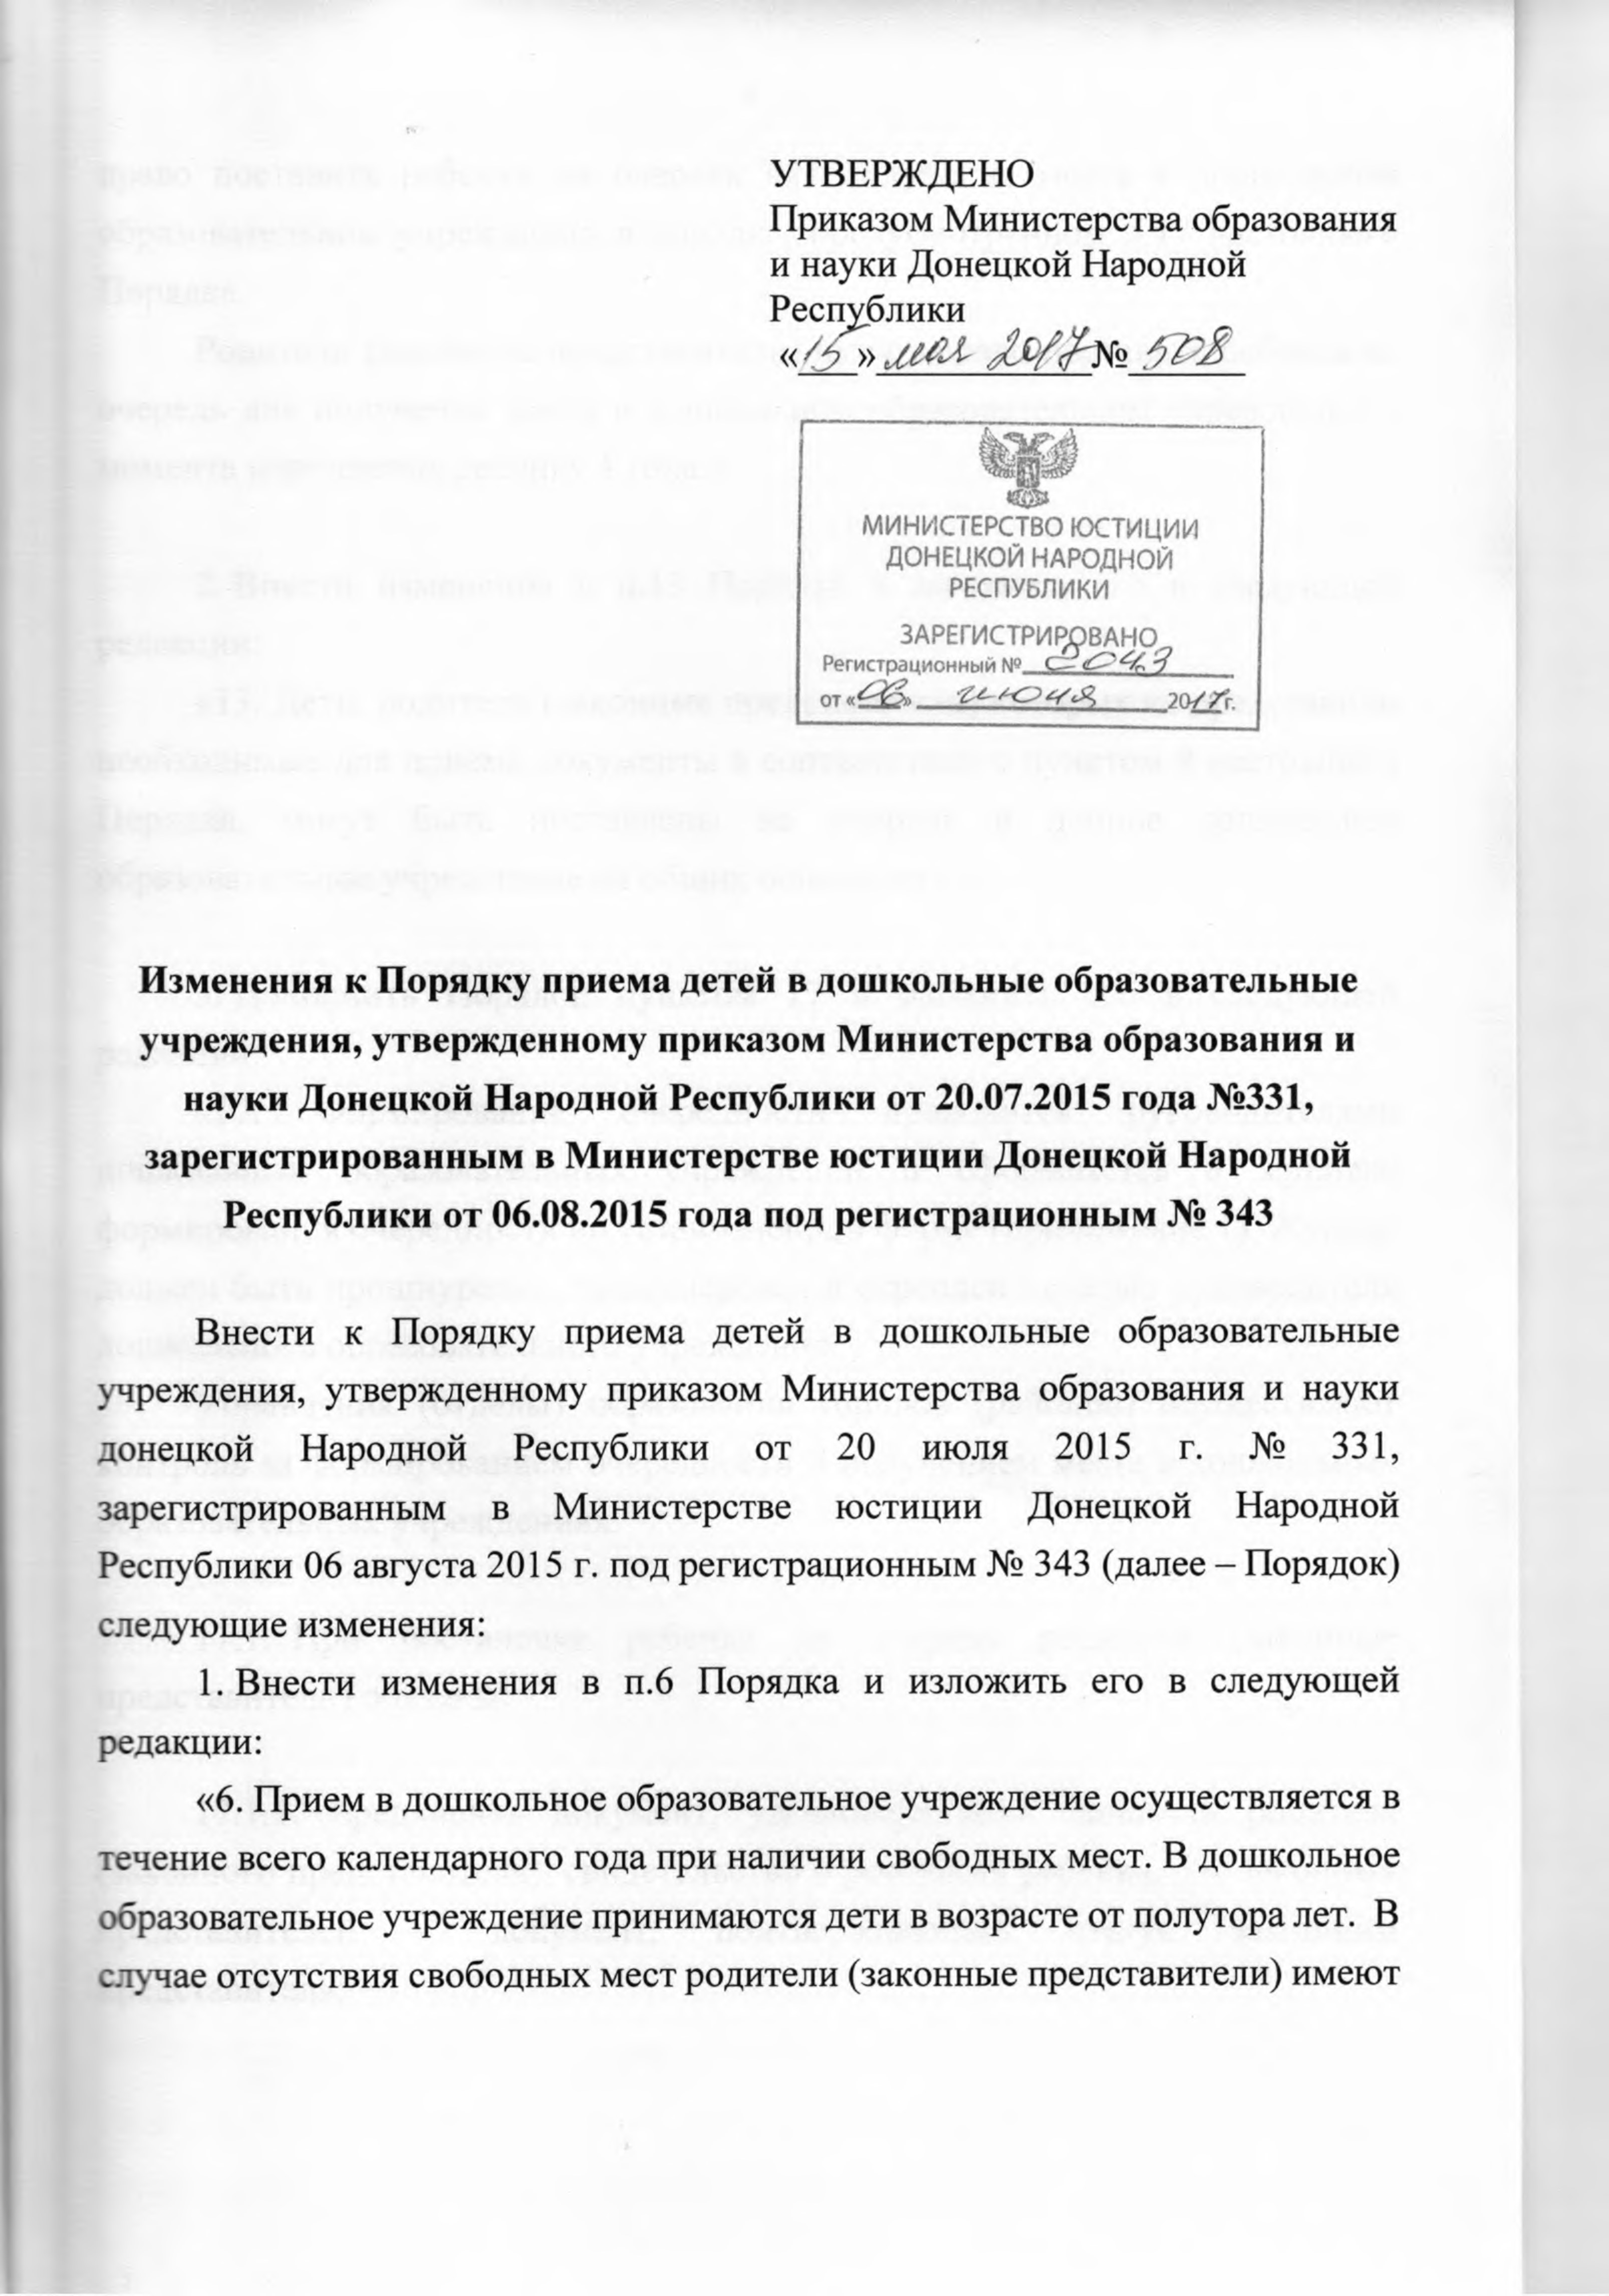

2

право поставить ребенка на очередь для получения места в дошкольном образовательном учреждении в порядке, предусмотренном п.17 настоящего Порядка.

Родители (законные представители) имеют право поставить ребенка на очередь для получения места в дошкольном образовательном учреждении с момента исполнения ребенку 1 года.»

1. Внести изменения в п.13 Порядка и изложить его в следующей редакции:

«13. Дети, родители (законные представители) которых не представили необходимые для приема документы в соответствии с пунктом 8 настоящего Порядка, могут быть поставлены на очередь в данное дошкольное образовательное учреждение на общих основаниях.»

1. Дополнить Порядок пунктом 17 и изложить его в следующей редакции:

«17. Формирование очередности проводится руководителями дошкольных образовательных учреждений и оформляется в журнале формирования очередности по установленной форме (приложение 1). Журнал должен быть прошнурован, пронумерован и скреплен печатью руководителя дошкольного образовательного учреждения.

Управления (отделы) образования городов (районов) осуществляют контроль за формированием очередности и получением места в дошкольных образовательных учреждениях.

17.1. При постановке ребенка на очередь родители (законные представители) обязаны:

* + 1. предъявить документ, удостоверяющий личность родителя (законного представителя), свидетельство о рождении ребенка, для законных представителей – документ, подтверждающий статус законного представителя;

3

* + 1. проверить и подтвердить личной подписью правильность внесенных в журнал персональных данных;

* + 1. не позднее чем за один месяц до заявленной даты подтвердить желание на получение места в дошкольном образовательном учреждении.

17.2. При постановке ребенка на очередь руководители дошкольных образовательных учреждений обязаны:

* + 1. ознакомить родителей (законных представителей) с требованиями настоящего Порядка;

* + 1. внести в журнал формирования очередности достоверные сведения на основании предъявленных родителями (законными представителями) документов;

* + 1. информировать в письменном виде с подписью и печатью руководителя дошкольного образовательного учреждения управления (отделы) образования городов (районов) о наличии свободных мест в дошкольном образовательном учреждении и количестве детей, поставленных на очередь по возрастам (приложение 2), регулярно, до 1 числа каждого месяца;

* + 1. размещать информацию на официальном сайте дошкольного образовательного учреждения о количестве свободных мест с периодичностью не реже 1 раза в месяц.

17.3. Основанием для снятия с учета являются: зачисление ребенка в дошкольное образовательное учреждение, невыполнение требований п.п.17.1, п.17 настоящего Порядка.»

Заместитель Министра образования и науки И.В.Симонова

Приложение 1 к Порядку приема детей в дошкольные

образовательные учреждения (п. 17)

Журнал формирования очередности

|  |  |  |  |  |  |  |  |  |  |  |
| --- | --- | --- | --- | --- | --- | --- | --- | --- | --- | --- |
| №  очереди | ФИО  ребёнка | Дата рождения | ФИО родителей  (законных представителей)  Адрес (фактическое проживание),  контактный телефон | Дата постановки на очередь | Желаемая дата предоставления  места в текущем году | Подпись родителей (законных представителей) | Дата повторного  обращения | Подпись родителей  (законных представителей) | Примечание |  |
|  |  |  |  |  |  |  |  |  |  |
|  |  |  |  | | | | |  | | |

В таблице, в графе «примечание» указывается № направления, дата его выдачи, снятие с очереди.

Приложение 2

к Порядку приема детей в дошкольные образовательные учреждения (п.17, п.п.17.2.3)

Информация о наличии свободных мест в дошкольном образовательном учреждении №___________ и количестве детей, поставленных на очередь по возрастам

|  |  |  |  |  |  |  |  |  |  |  |  |  |  |  |  |  |
| --- | --- | --- | --- | --- | --- | --- | --- | --- | --- | --- | --- | --- | --- | --- | --- | --- |
| Назва ние ДОУ |  | |  | | группы по возрастам и специализации | | | | | | | |  | |  | |
| I младшая | | II младшая | | средняя | | старшая | | подготовительная | | разновозрастная | | специального  назначения | | санаторного  назначения | |
| кол-во свобо дных мест | кол-во детей  в  очере ди | кол-во свобо дных мест | кол-во детей  в  очере ди | кол-во свобо дных мест | кол-во детей  в  очере ди | кол-во свобо дных мест | кол-во детей  в  очере ди | кол-во свобо дных мест | кол-во детей  в  очере ди | кол-во свобо дных мест | кол-во детей  в  очере ди | кол-во свобо дных мест | кол-во детей  в  очере ди | кол-во свобо дных мест | кол-во детей  в  очере ди |